МИНИСТЕРСТВО НАУКИ И ВЫСШЕГО ОБРАЗОВАНИЯ
РЕСПУБЛИКИ КАЗАХСТАН
КАЗАХСТАНСКО-НЕМЕЦКИЙ УНИВЕРСИТЕТ
Факультет инжиниринга и информационных технологий
Образовательная программа: 6B06129 – Computer Science

Дисциплина: Алгоритмы, структуры данных и программировани

Практическая работа №3
Тема:Быстрая сортировка и QuickSelect

Выполнил: студент 1-го курса
Слюсарь Артур
Проверила: Жантлеуова А.К.

Алматы, 2025

Cодержание:
- Реализация QuickSort с рандомизацией.................................................................... 3
- Реализация QuickSelect................................................................................................. 4
- Ответы на вопросы........................................................................................................ 5
- Список Использованной литературы........................................................................ 7

Заданаие №1
Реализация QuickSort с рандомизацией

Идея решения:
Быстрая сортировка выбирает случайный опорный элемент pivot перенося его в конец и с помощью схемы Ломуто перегруппировывает массив так, чтобы элементы меньше опорного оказались слева, а большие справа. После этого опорный элемент встает на свою финальную позицию, и этот процесс рекурсивно повторяется для левой и правой частей массива, пока размер подмассивов не сократится до одного элемента.

На рисунке 1 представлен скриншот принятого решения:
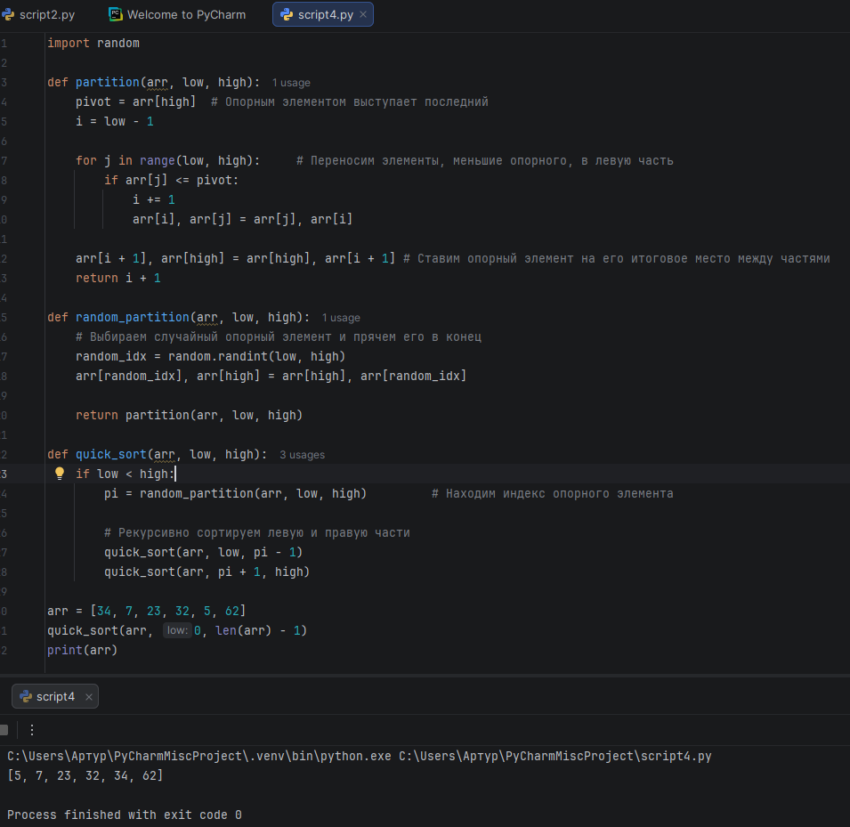
Рисунок №1

Анализ решения:
- Временная сложность
В среднем алгоритм работает за линейное время O(n), так как на каждом шаге отбрасывается в среднем половина массива. Худший случай O(n^2), возникает только при постоянном неудачном выборе опорного элемента, отсекающего лишь по одному числу

- Сложность по памяти:
Вычисления происходят на месте, поэтому требуется всего O(1) дополнительной памяти для самих элементов.

3
Задание №2
Реализация QuickSelect

Идея решения:
Алгоритм выбирает случайный опорный элемент и с помощью процедуры разделения ставит его на финальную отсортированную позицию pi. Главное отличие заключается в следующем шаге: алгоритм сравнивает полученный индекс pi с индексом k. Если pi == k, нужный элемент найден, если k < pi то поиск продолжается только в левой части массива, если k > pi то только в правой.

На рисунке 2 представлен скриншот принятого решения:
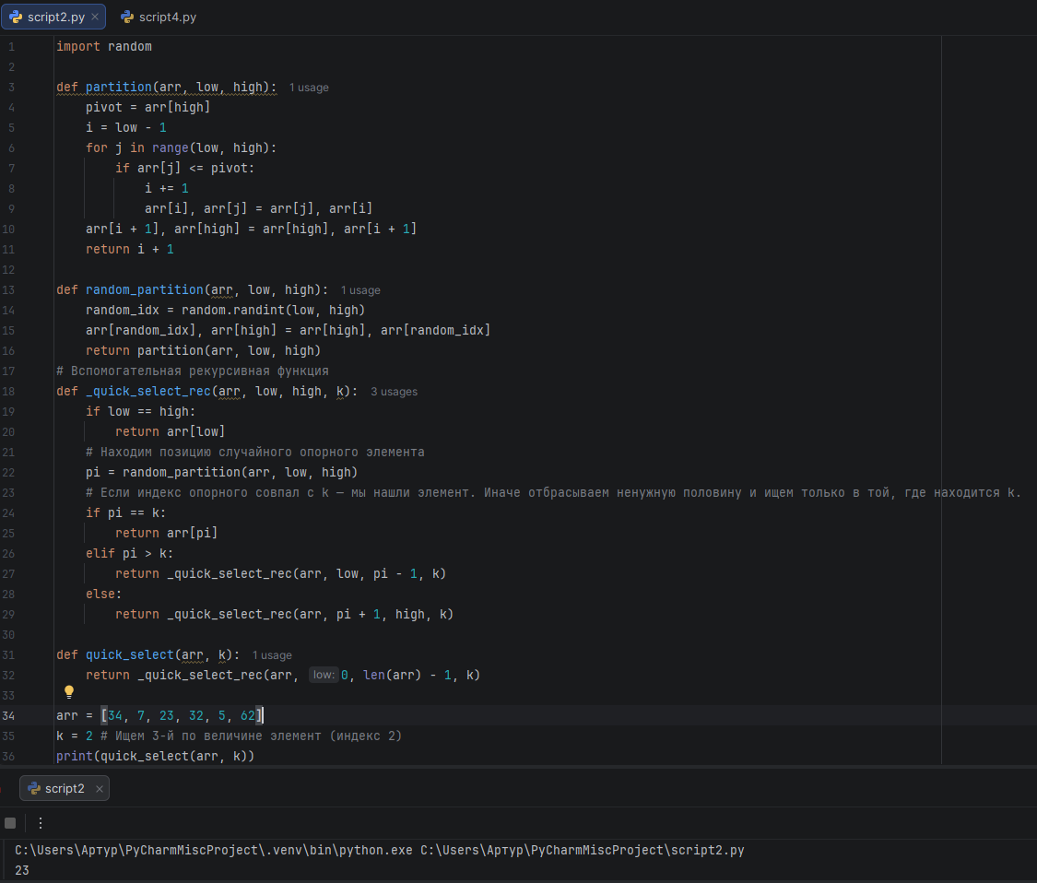
Рисунок №2

Анализ решения:
- Временная сложность:
В среднем составляет O(n). Поскольку алгоритм каждый раз отбрасывает в среднем половину элементов и не сортирует их. В редком худшем случае когда происхрдит постоянно неудачный выбор pivot сложность падает до O(n^2).

- Сложность по памяти:
O(1) дополнительной памяти для работы с массивом, потомучто вычесление делается на месте

4
Задание №3
Ответы на вопросы

- Рассмотрите массив из 10 уже отсортированных элементов.
- Покажите, как будет работать QuickSort без рандомизации (pivot = первый элемент).
- Какова будет глубина рекурсии?
- Объясните, почему рандомизация уменьшает вероятность такого разбиения.
- Покажите на примере массива из 9 элементов, почему QuickSelect рекурсирует только в одну часть массива. Объясните, почему это приводит к линейному ожидаемому времени.
·

ОТВЕТЫ:

1. Деградация QuickSort на отсортированном массиве
Рассмотрим массив из 10 уже отсортированных элементов:
A = [1, 2, 3, 4, 5, 6, 7, 8, 9, 10]
Как будет работать алгоритм без рандомизации (при выборе первого элемента в качестве опорного):
В классическом QuickSort алгоритм должен разделять массив на две примерно равные части. Но если массив уже отсортирован, а мы всегда берем крайний левый элемент (первый), происходит следующее:

- Первый вызов: pivot = 1. Алгоритм сравнивает остальные 9 элементов с единицей. Поскольку все они больше, левый подмассив оказывается пустым [], а правый содержит 9 элементов: [2, 3, 4, 5, 6, 7, 8, 9, 10].

2)Второй вызов: Рекурсия уходит в правый подмассив. pivot = 2. Снова левая часть пустая, правая содержит 8 элементов: [3, 4, 5, 6, 7, 8, 9, 10].

3)Третий вызов: pivot = 3. Правая часть: [4, 5, 6, 7, 8, 9, 10].
И так далее, пока массив не сократится до одного элемента.

2. Какова будет глубина рекурсии?
1) В этом худшем случае глубина рекурсии будет равна N, где N — количество элементов. Вместо того чтобы на каждом шаге делить массив пополам, алгоритм отщепляет ровно по одному элементу за раз. Это приводит к переполнению стека на больших данных и деградации временной сложности до O(n^2).

2) Почему спасает рандомизация
Если мы берем опорный элемент детерминированно всегда найдется такой набор входных данных который заставит алгоритм работать по наихудшему сценарию.
Суть рандомизации: Выбирая опорный элемент случайным образом на каждом шаге рекурсии, мы делаем алгоритм независимым от первоначального порядка элементов в массиве.
Вероятность того, что генератор случайных чисел на каждом из N уровней рекурсии выберет именно минимальный или максимальный элемент подмассива мала.

3) Механика QuickSelect и линейное время
QuickSelect это алгоритм поиска k-го по величине элемент который базируется на логике QuickSort, но работает быстрее за счет отсечения лишнего.

Выбираем опорный элемент (pivot): Допустим, мы случайно выбрали pivot = 5.
Делаем разбиение (Partition):
Левая часть (элементы < 5): [2, 3, 1, 4] (размер = 4)
Опорный элемент: [5]
Правая часть (элементы > 5): [7, 9, 8, 6] (размер = 4)

5
Анализируем: Нам нужен 3-й по величине элемент. Так как в левой части 4 элемента, мы абсолютно точно знаем, что искомый элемент находится именно среди них.

Отсечение: Мы полностью игнорируем правую часть [7, 9, 8, 6] и сам pivot. Алгоритм вызывает рекурсию только для левого подмассива [2, 3, 1, 4].

Почему это приводит к линейному ожидаемому времени O(n)?
В QuickSort рекурсия уходит в обе ветви, поэтому на каждом уровне дерева рекурсии мы суммарно обрабатываем N элементов.
В QuickSelect рекурсия идет только в одну ветвь. В среднем на каждом шаге мы отбрасываем половину массива. Получается математическая прогрессия объема работы:
Сначала мы обрабатываем N элементов, на следующем шаге N/2, затем N/4, затем N/8 и так далее.
Константа 2 отбрасывается, и мы получаем ожидаемую временную сложность O(n). Алгоритм сходится к ответу, не выполняя полную сортировку массива.

6

СПИСОК ИСПОЛЬЗОВАННОЙ ЛИТЕРАТУРЫ

- GitHub // https://github.com/ArturSlusar/Slusar-A (был доступен 24.02.2026)

7

